1.Nahradne RLC schemy realnych rezistorov, cievok a
kondenzatorov pre sirsiefrekvencne pasmo.
obvodovy model cievky realny rezistor

Realny kondenzator

L – indukcnost privodou a elektrod
Rs – odpor privodou a elektrod
Rp – straty v dielektriku a izolacny odpor
Obvodova nahrana schema realneho kondenzatora2.

2 Stratovy cinitel', cinitel' kvality a vlastna rezonancia tychto pasivnych elektronickych prvkov.

činiteľ strát
činiteľ kvality
vlastna rezonancia C a L 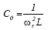

3. Sériový (PRO) rezonancny obvod, ich impedancna frekvencna charakteristika a cinitel' kvality.
seriovy

seriova rez: 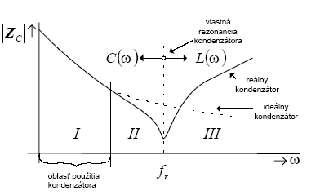

4. Paralelný (PRO) rez. Obvod, jeho frekvenčná charakteristika, impedancie a činiteľ kvality v rezonancií.
paralelna rezonancia
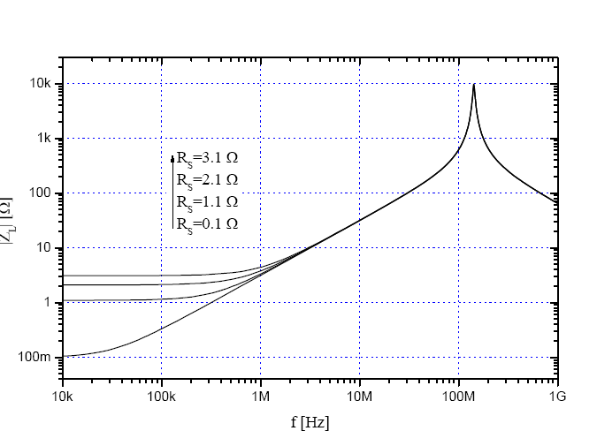

5.Zapojenia PRO, SRO ako prenosoveho clanku - filtra

6. Pomerne (relativne) rozladenie.Relativna frekvencna charakteristika PRO, SRO so stratami.
Pomerné rozladenie
V praxi veľmi často pracujeme s relatívnymi (normovanými) frekvenčnými charakteristikami. Pre x=0(rezonancia) platí , čo je max. hodnota, ktorú použijeme ako normovaciu hodnotu.
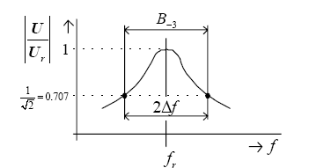

7. Zakladne RC prenosové články typu DP, HP 1. radu. – frekvenčná závislosť ich prenosových funkcií.
-použivame logaritmicke zorazenia amplitudy a frekvencie

Dolnopr.RC filter
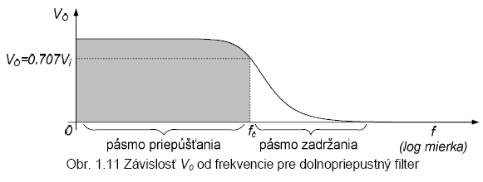

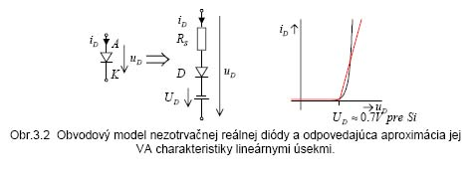

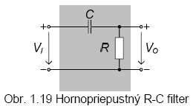
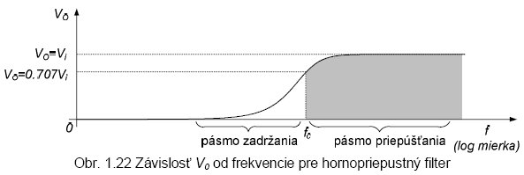

8. Modulove a fazove frekvencne charakteristiky zakladnych prenosovych clankov 1. radu a ich asymptoticke logaritmicke charakteristiky.

Modulová frekv. charakteristika:
Fázová frekv. charakteristika:
asymptota je pre

9.Vedenie elektrickeho prúdu vo vlastných a prímesových polovodičoch.
VLASTNA VODIVOST
Elektróny valenčného pásma polovodiča sa môžu dostať na vyššiu energetickú hladinu vodivostného pásma prijatím energie od elektrického poľa, tepla, svetla, alebo iného žiarenia. Takéto elektróny sa stávajú vodivostnými. Vo valenčnom pásme ostáva po nich diera s kladným el. nábojom. Vznik uvedených párov elektrón – diera sa nazýva generácia. Existuje aj opačný proces – rekombinácia. Pri určitej teplote je generácia a rekombinácia v rovnováhe. Toto je základom tzv. vlastnej vodivosti polovodičov – ich vodivosť pri vzraste teploty stúpa. V prípade kremíka sa vodivosť zdvojnásobí pri
zväčšení teploty o 10°C. Vastná vodivosť polovodiča sa využíva v praxi hlavne vo fotorezistoroch a termistoroch
PRIMESOVA VODIVOST
Vodivosť polovodiča je možné podstatne zvýšiť nahradením niektorých atómov polovodiča v mriežke inými atómami s podobnými rozmermi, ale iným počtom elektrónov vo valenčnom pásme. Ak má dotujúci atóm – prímes o jeden elektrón viac vznikne polovodič typu N, pretože piaty elektrón sa nezúčastňuje kovalentnej väzby a môže byť ľahko aktivovaný do vodivostného pásma. Kedže energetická hladina valenčných elektrónov v prímesových atómoch (donoroch) je blízko vodivostného pásu, stačí malá tepelná energia (napr. 0,04 eV) na uvoľnenie elektrónu do vodivostného pásma. V polovodičoch typu N sú voľnými nosičmi náboja elektróny vo vodivostnom pásme.
Ak nahradíme v kryštálovej mriežke kremíka niektoré jeho atómy atómami India s tromi valenčnými elektrónmi (akceptormi) vznikne situácia znázornená na obr. 3.6. V polovodičoch typu P sú voľnými nosičmi náboja diery vo valenčnom pásme.
Vodivosť polovodiča typu P, alebo typu N závisí od koncentrácie prímesí a nezávisí od teploty (pri bežných teplotách sú prakticky všetky prímesové atómy aktivované – ionizované). Dotované polovodiče majú stále prímesovú aj vlastnú vodivosť. Nosiče náboja, ktoré v polovodiči prevládajú sú majoritné, tie druhé sú minoritné. V prímesovom polovodiči typu N sú majoritné nosiče elektróny – diery sú minoritné. V polovodičoch typu P sú majoritnými nosičmi diery. Polovodičové elektronické prvky sa skladajú väčšinou z polovodičových vrstiev s vodivosťou typu P, alebo N, a niekedy aj z vrstvy I (intrinzický – vlastný polovodič).Rozlišujeme unipolárne a bipolárne prvky. V nipolárnych prvkoch prechádza prúd jedinou zónou s jedným typom vodivosti, v bipolárnych prvkoch viacerými zónami (vrstvami) s rôznymi typmi vodivosti.

10. PN priechod - vznik elektrickej bariery a oblasti priestoroveho naboja (OPN), Priestor medzi polovodičom typu P a polovodičom typu N sa nazýva PN priechod a predstavuje polovodičovú diódu. Tepelným pohybom dochádza k prechodu elektrónov z polovodiča typu N do oblasti polovodiča typu P. Tak isto sa premiestňujú (difundujú) diery z oblasti polovodiča typu P do oblasti polovodiča typu N. Pri tejto vzájomnej difúzii dochádza v oblasti PN priechodu k rekombináciam. Dôsledkom toho je, že v tejto oblasti ostanú len nepohyblivé ionty kryštálovej mriežky, ktoré vytvoria elektrickú dvojvrstvu (oblasť priestorového náboja OPN) s intenzitou elektrického poľa, ktoré pôsobí proti difúznej sile pohyblivých nosičov. Toto vnútorné napätie PN priechodu sa nazýva difúzne napätie. Situácia po vytvorení rovnováhy je znázornená na obr. 3.7.
11.voltamperova charakteristika PN priechodu

12. Zakladné parametre polovodičových diód v priepustnom a závernom smere
Pracovný bod napatia :UD, Termické napatia priechodu: UT,Odpor zaverne spolarizovaného: RL,Saturačný prúd diody: IS,Emisný koeficient :N, Kapacita priechodu při U=0 : CJO,Koef.kapacitz priechodu v priepustnom smere:FC,Mocninpvý koeficient:M,
Napatie na PN priechode:UJ

13. Linearne a nelinearne modely polovodicovej diody, parametre modelov
VA-char idealnej diody .
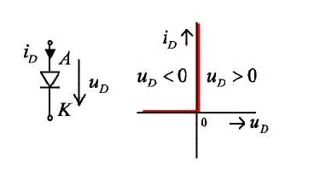

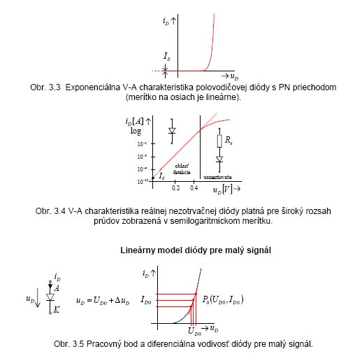

14. Princip grafickeho riesenia obvodov odporoveho charakteru s diodami (metoda zafazovacej priamky).
Ide o úlohu nájsť riešenie (prúd cez diódu a napätie na nej) v obvodoch s diódou, kde sa nevyskytujú zotrvačné prvky (cievka, kondenzátor) a za predpokladu, že aj samotná dióda je nezotrvačná. (ide o odporovú sieť s diódami). Za tohoto predpokladu možno riešiť diódové obvody aj s relatívne rýchlymi zmenami napätia a prúdu. Pre hodnoty napätia v obvode podľa obr. 3.18 platí:
Riešením je taká hodnota prúdu IP, ktorá vyhovuje súčasne rovnici (3.4) a VA charakteristike diódy. Rovnicu (3.4) znázorníme preto v tej istej súradnicovej sústave, v akej je zobrazená VA charakteristika diódy – sústava I, UN. Upravme rovnicu (3.4) na tvar :
Keďže R , RN sú v sérii, je prúd v obvode spoločný a jeho hodnotu určuje priesečník VA charakteristíky a „zaťažovacej priamky“. Z grafickej konštrukcie a z rovnice (3.4) vyplýva okamžite aj rozdelenie napätí v obvode na UN a UR. Uvedená metóda sa dnes používa hlavne na kvalitatívny rozbor činnosti najrôznejších nelineárných obvodov s diódami, tranzistormi, tyristormi a podobne. Pokiaľ nemáme k dispozícií presnejší nelineárny model prvku pre počítačovú simuláciu môžeme uvedenú metódu použiť na približné grafické riešenie z experimentálne zistenými V-A charakteristikami. Ako uvidíme neskôr metóda nie je obmedzená iba na jednosmerné napätie nezávisleho zdroja napätia UZ, ale dá sa použiť pre ľubovoľný časový priebeh tohto napätia.

15 .Princip cinnosti bipolarneho tranzistora (BJT) z fyzikalneho pohl'adu, princip vykonoveho zosilnenia v BJT.
Princíp činnosti BJT na kvalitatívnej úrovni
Vysvetlenie činnosti BJT pomocou fyzikálnych modelov a pojmov je možné urobiť jednoducho na kvalitatívnej úrovni pomocou fyzikálnej predstavy predstavy o činnosti PN priechodu. Na podrobnejší kvantitatívny rozbor činnosti BJT je potrebné hlbšie ovládať súbor pojmov, predstáv a vzťahov z fyziky a technológie polovodičových materiálov. Toto je dnes už do hlbky zvládnutá oblasť vedy a techniky, ale je dosť náročná na fyzikálnu predstavivosť aj matematický aparát. Zvládnutie tejto problematiky je nevyhnutné pre výrobcov polovodičových prvkov a integrovaných obvodov. Pre aplikáciu elektronických
prvkov pri návrhu elektronických obvodov a systémov sú tieto predstavy a parametre príliš podrobné a komplikované. Záujemcom o prípadné podrobnejšie štúdium fyzikálnych a technologických princípov odporúčam podrobnú a presnú učebnicu o polovodičových prvkoch od profesora S. M. Sze [3]. Bipolárny tranzistor predstavuje dva PN priechody v spoločnom polovodičovom materiáli, ktoré sú usporiadané tak blízko pri sebe, že sa navzájom elektricky ovplyvňujú pomocou elektrónov a dier prechádzajúcich cez ne. Na obr.4.1 je geometricky zjednodušené usporiadanie PNP tranzistora. Oblasť označená ako emitor je polovodič P - typu s vysokou koncentráciou dier (p+), ktoré predstavujú v emitore majoritné (väčšinové) nosiče náboja. Oblasť bázy s vodivosťou typu N je technologicky realizovaná ako veľmi tenká vrstvička s hrúbkou WB < 1μm, ktorá je menšia ako je vzdialenosť, pri ktorej diera rekombinuje s elektrónom. Všetky tri vrstvy sú technologicky realizované v tom istom základnom polovodičovom materiáli - substráte (polovodičovej doštičke - čipe).
Oblasť kolektora (zberača nosičov náboja) je opäť polovodič typu P, ale s podstatne menšou hustotou
prímesí ako má emitor. Ako uvidíme neskôr, je to potrebné pre správnu činnosť a dobré zosilňovacie
vlastnosti tranzistora. Z tohto hľadiska je BJT nesymetrický prvok. Na obr. 4.1 sú ilustračne nakreslené
priebehy koncentrácie prímesí v jednotlivých vrstvách (4.1b), ďalej priebeh elektrického potenciálu
(4.1c) a odpovedajúci pásmový energetický diagram v jednotlivých častiach tranzistorovej štruktúry
(4.1d).
Pokiaľ ide o priebeh koncentrácie prímesí, na uvedenom obrázku je pre jednoduchosť uvedený pravouhlý typ koncentračného profilu (strmý PN priechod). Je možné realizovať aj iný typ rozloženia prímesí. Vzhľadom k tomu, že všetky elektródy tranzistora na obr.4.1 majú nulový potenciál, má aj energetický pásmový diagram rovnakú Fermiho energiu (stredná energia nosičov náboja) vo všetkých troch oblastiach tranzistora.
Ak zapojíme na tranzistor z obr. 4.1 napätia s polaritou podľa obr. 4.2 bude emitorový PN priechod zapojený v priepustnom smere a kolektorový PN priechod v závernom smere. Toto je základný, tzv. aktívny resp. zosilňovací režim BJT v zapojení so spoločnou bázou (báza je na nulovom potenciáli a tvorí spoločný bod pre vstupný – emitorový prúdový obvod a výstupný – kolektorový obvod). Pre vysvetlenie činnosti tranzistora uvažujme najskôr situáciu, kedy je aj emitorový PN priechod polarizovaný v závernom smere. Vtedy cez oba PN priechody potečie iba malý, od napätia nezávislý saturačný prúd, pre ktorý môžeme napísať (bez odvodenia) jednoduchý, ale dôležitý vzťah pre pochopenie činnosti BJT [3]. Vo vzťahu (4.1) predstavuje q náboj elektrónu, Dp , Dn sú konštanty difúzie pre diery a elektróny a Lp , Ln sú difúzne vzdialenosti dier a elektrónov. Sú to všetko fyzikálno technologické konštanty. Veličiny pn0 , np0 sú koncentrácie minoritných nosičov po oboch stranach PN priechodu. Zo vzťahu vyplýva, že ak dokážeme ktorúkoľvek z týchto koncentrácií meniť – ovládať v širšom rozsahu, bude sa úmerne tomu meniť aj prúd IS , ktorý potečie cez kolektorový PN priechod na výstup.
Ak teraz zapojíme opäť emitorový PN priechod do priepustného smeru podľa obr. 4.2, začne z emitora prechádzať do bázy veľké množstvo majoritných dier. Nakoľko je báza veľmi tenká nestihnú tieto diery v oblasti bázy rekombinovať a odtiecť do bázového vývodu, ale zvýšia koncentráciu na druhom konci bázy pri kolektorovom PN priechode. Kedže diery takto injektované z emitora predstavujú v báze minoritné nosiče, potom podľa rovnice (4.1) spôsobia zvýšenie prúdu cez kolektorový PN priechod Veľké napätie na strane kolektora zvýši energiu týchto nosičov náboja, čím dochádza k zosilneniu výkonu signálu pripojeného na emitorový vstupný obvod. Uvedené skutočnosti sú zachytené aj na obr. 4.2, ktorý je analógiou obr. 4.1.

16.Princip pol'om riadeneho tranzistora so strukturou MOS pre obohacovaci a ochudobnovaci rezim cinnosti.
Ak tečie kanálom prúd aj pri nulovom riadiacom napätí, vtedy hovoríme o tzv.
zabudovanom kanáli (tiež ochudobňovací mód). Ak sa vodivý kanál vytvorí až po pripojení napätia na riadiacu elektródu (hradlo – gate) indukciou cez izolant vtedy hovoríme o indukovanom kanáli (obohacovací mód)

17. Prevodová a výstupné statické charakteristiky MOS tranzistora a ich základné parametre vo zvolenom pracovnom bode.

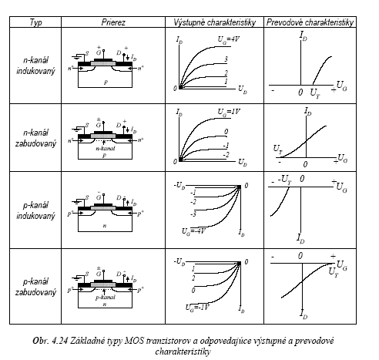

18. Zjednodušené modely BJT pre rôzne pracovné režimy.

nevodivý stav
aktívny režim
Saturácia
inverzný režim

19. Lineárny model bipolárneho a unipolárneho tranzistora s frekvenčne nezávislými pametrami.
Základné zapojenie Giaccolettovho lineárneho modelu BJT
20. Dvojbranove modely tranzistorov (realne h-parametre pre nf a komplexne y-parametre pre vf).

S y parametrami pre vf

Hybridne s parametrom h pre nf
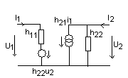
22. Jednocestny a dvojcestny usmernovac s diodami, zapojenia, priebehy napati a priidov.
jednocestný usmerňovač
Dvojcestný usmerňovač

23. Dimenzovanie parametrov prvkov v usmernovači (dioda,kondenzator)-zakladné úvahy Dôležitou otázkou v prípade usmerňovačov je dimenzovanie parametrov použitej diódy. V uvedenom obvode je to jednoduchá úloha. V priepustnom stave tečie diódou maximálny prúd s veľkosťou IDmax = US/RZ. Tento prúd musí dióda vydržať v impulznom režime s určitou rezervou, ktorá je volená podľa skúsenosti a požadovanej spoľahlivosti v dlhodobej prevádzke. Ďaľším parametrom diódy, ktorý musíme kontrolovať je maximálne napätie na dióde v závernom smere - v tomto prípade je to evidentne hodnota US, ktorá predstavuje špičkovú hodnotu napätia. Otázku tepelného dimenzovania diódy ponecháme zatiaľ stranou, ale v praxi musíme riešiť aj problém odvodu tepla z diódy, hlavne pri väčších prúdoch. Táto úloha nemusí byť jednoduchá. Ak sa jej riešenie zanedbá, môže zvýšená teplota PN priechodu podstatne znížiť životnosť použitej diódy. Elektronické obvody s nedostatočne riešeným odvodom tepla sa vyznačujú vo všeobecnosti zvýšenou intenzitou porúch v prevádzke.
24. Stabilizator napatia so Zenerovou diodou (ZD), jeho zapojenie do obvodu usmerfiovaca

25. Nacrt grafickopoctarskeho navrhu stabilizatora so ZD a dimenzovanie parametrov ZD.

26. Varikap v rezonancnych obvodoch, jednoduche a protitaktne zapojenie varikapov v RO.
Ak sa však napätie v závernom smere mení rýchlo v čase, tečie cez PN priechod striedavá zložka prúdu. PN priechod sa správa ako kondenzátor s kapacitou závislou od polarizačného napätia. Táto kapacita sa nazýva bariérová kapacita, a diódy, ktoré sú úmyselne konštruované tak, aby mali veľkú bariérovú kapacitu nazývame varikapmi

Jednoduché zapojenie varikapu v rezonančnom bovode
Proti taktné zapojenie varikapov v rezonančnom obvode
27. Velkosť frekvenčného preladenia RO pomocou varikapu.
Varikapy sa najčastejšie používajú na prelaďovanie vysokofrekvenčných rezonančných obvodov pomocou ladiaceho napätia – tzv. elektronické ladenie
Ak C_{f}>>C_{j}

29. Obmedzenia, vyhody a nevyhody varikapov oproti klasickym preladitel'nym kondenzatorom.
29. Pojem pracovneho bodu tranzistora a vplyvy, ktore destabilizujii polohu pracovneho bodu.
Pracovný bod volíme aby sme v jeho okolí mohli vyšetrovať zvolené vlastnosti tranzistora
Pracovný bod Po potrebujeme stabilizovať vzhľadom na zmeny viacerých parametrov:
• Zmena teploty (spôsobuje v BJT zmenu ΔUBE, ΔIS).
• Zmena napätí napájacích zdrojov (UBB, UCC).
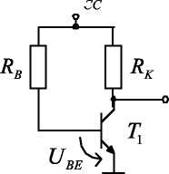
• Zmena parametrov prvkov - napr. výrobný rozptyl činiteľa β u tranzistorov. Pre kremikove tranzistory zapojene podľa obr.5.5 ma dominantny vplyv na pracovny bod zmena UBe
sposobena zmenou teploty a rozptyl prudoveho zosilnovacieho cinitefa

30. Zakladne moznosti stabilizacie pracovneho bodu, niektore zapojenia stabilizacnych obvodov.
stabilizácia pracovného bodu + skripta 62

stabilizačný vplyv zápornej spätnej väzby realizovanej zaradením pomocného stabilizačného rezistora RE do emitorového prívodu tranzistora

potrebu napájať bázu tranzistora prúdovým zdrojom
Prúdové zrkadlo (current mirror), pomocou ktorého sa dosahuje vysoká teplotná stabilita dvoch navzájom závislých prúdov - referenčného a stabilizovaného
31. Vysvetlite princip cinnosti tzv. mostikovej stabilizacie BJT
Rezistor RE pôsobí nielen proti zmenám kolektorového prúdu, ale aj proti samotnému vstupnému signálu a spôsobuje zníženie napäťového zosilnenia. Aby sa tomu zabránilo, zaraďujeme paralelne k rezistoru RE kondenzátor CE s veľkou kapacitou, ktorý pre rýchle zmeny vstupného signálu skratuje emitorový stabilizačný rezistor. + skr 63

32. Jednotranzistorovy zosiliiovac stupeii s BJT pre maly signal

33. Nahradny obvod zosiliiovacieho stupiia s BJT pre maly signal.

34. Definujte Au, Rvst, Rvyst zosiliiovacieho stupiia.

Au napäťové zosilnenie
Rin vstupný odpor
Rout výstupný odpor
35. Porovnanie jednostupnovych tranzistorovych zos. stupiiov v zapojeni SB, SE, SK podl'a parametrov Au, Ai, Rvst, Rvyst.

 | SE | SC | SB
Au | Velke (10-200) | Male (09-099) | Velke (10-200)
Rin | Stredny (100-1000) | Velky (10-100)k | Maly (10-100)
Rout | Velky (10-100) k | Maly (100-1000) | Velmi velky (100-1000)k

36. Spôsoby väzby vo viacstupňových zosilňovačoch (RC väzba, transformátorová väzba, js väzba), vplyv väzby na frekvenčnú charakteristiku celého zosilňovača.
Zosilňovacie stupne sa môžu spojiť do kaskády priamou - galvanickou väzbou, kapacitnou väzboua induktívnou – transformátorovou väzbou. Z uvedených spôsobov väzby iba väzba galvanická umožňuje prenos jednosmernej zložky signálu. Kapacitná väzba sa dá použiť od najnižších frekvencií až po frekvencie najvyššie. Dnes sa dá realizovať ako veľmi širokopásmová. Induktívna väzba je vhodná najmä pre signály s vysokými a veľmi vysokými frekvenciami. Pokiaľ ide o širokopásmovosť je transformátorová väzba menej vhodná ako kapacitná – problém je v technickej realizácii miniatúrnyc a širokopásmových väzbových transformátorov. Kapacitnú RC väzbu je možné principiálne vysvetliť a analyzovať podľa schémy nakreslenej na ďaľšom obrázku.
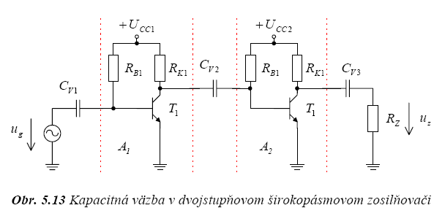

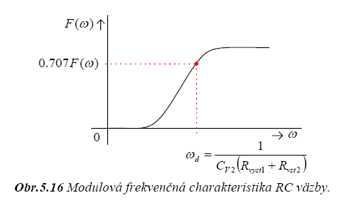

zosilňovač s transformátorovou väzbou môže byť použitý
pre relatívne široké frekvenčné pásmo (v tom prípade kondenzátor C1 nie je zapojený), alebo ako
selektívný – úzkopásmový zosilňovač (primárne alebo aj sekundárne vinutie transformátora môže byť
vyladené do rezonancie vhodnou kapacitou.)

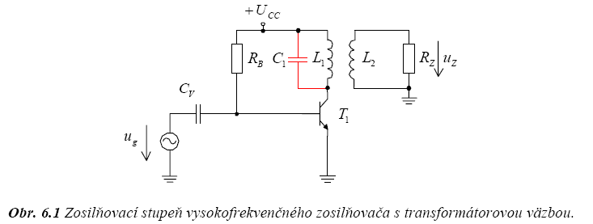
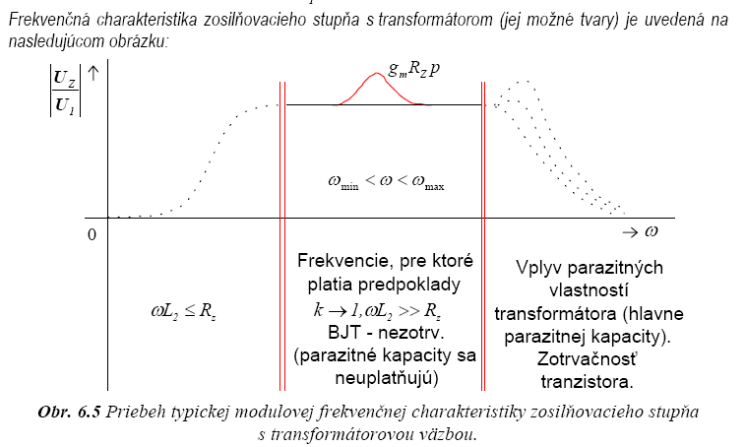

37. Viacstupňové zosilňovače , výpočet celkového zosilnenia.
Nároky na veľkosť zosilnenia informačných signálov sú v praxi obvykle tak vysoké, že nevystačíme s jedným zosilňovacím stupňom a je nevyhnutné použiť niekoľkostupňový zosilňovač. Takýto viacstupňový zosilňovač môže byť už veľmi zložitý obvod. Preto sa v praxi analyzujú a navrhujú jednotlivé stupne zosilňovača zvlášť – samostatne a v závere sa spoja do kaskády, tak ako je to uvedené na obr. 5.11.
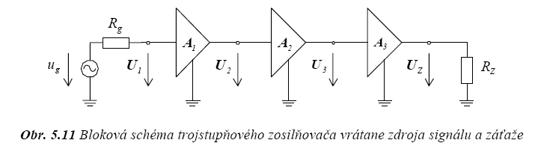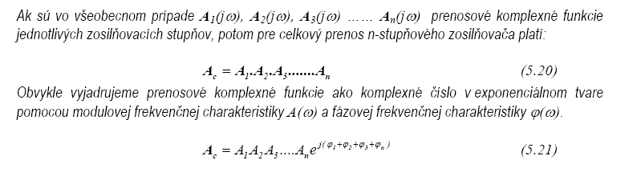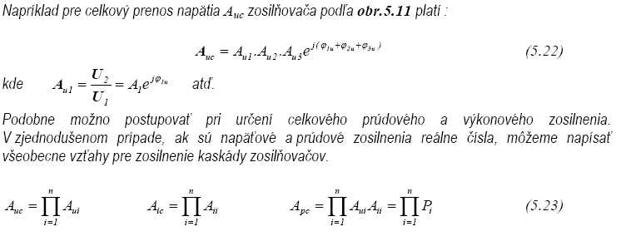

38. Diferenčný zosilňovací stupeň (DZS) používaný v IO – principiálne zapojenie.

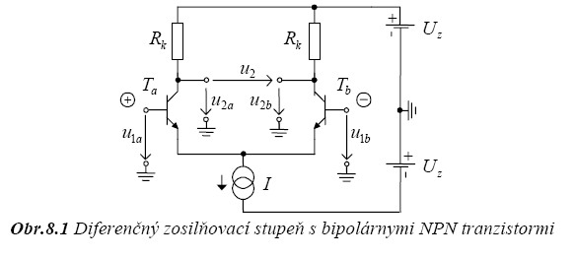
39. Základné výhody DZS. Vstupný rozdielový a súfazný signál.
Diferenčný zosilňovací stupeň patrí k najdôležitejším základným zapojeniam, ktoré sa používajú v
analógových integrovaných obvodoch. Výstupné napätie je úmerné rozdielu napätí medzi vstupnými
svorkami. Súfazne napätia, ktoré sú na obidvoch vstupoch s rovnakou amplitúdou a fázou, DZS
nezosilňuje. Výhodné vlastnosti DZS sa získali jeho symetrickým zapojením. Medzi jeho výhody patrí
ďalej:
1. Zapojenie je vhodné pre realizáciu integrovaných viacstupňových zosilnovačov (operačných
zosilňovačov), kde sa uprednostňuje z technologických dôvodov jednosmerná väzba medzi
stupňami.
2. Zapojenie obvodu je veľmi univerzálne, okrem funkcie zosilňovania ho možno použiť aj ako
modulátor, násobič signálov, obmedzovač amplitúdy, zmiešavač, atď.
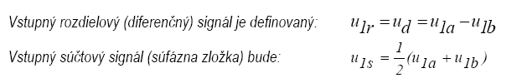

40. BJT vo funkcii impulzného spínača, vplyv parazitných kapacít BJT.
Prvé elektronické spínače používali bipolárne tranzistory. Základné zapojenie takého spínača, ktorý predstavuje jednoduchý invertor vstupného signálu u1 je na obr.13.1. Kapacity CBK, CBE sú pre zdôraznenie nakreslené ako externé súčiastky. V skutočnosti je CBK nelineárna bariérová kapacita kolektorového PN priechodu tranzistora T1 a kapacita CBE je difúzna kapacita emitorového priechodu. Kapacita CZ na výstupe inventora (spínača) predstavuje parazitnú kapacitu, ktorá môže byť rôzneho pôvodu. Môže to byť napríklad kapacita pripojovacieho kábla pripojeného na výstup spínača alebo môže byť, čo je najčastejší prípad, vstupná kapacita iného invertora či elektronického obvodu.
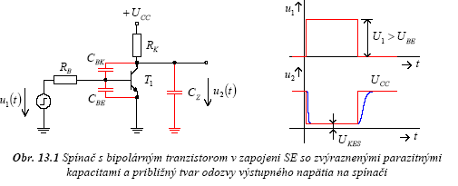
41. Spínanie induktívnej záťaže, diódová ochrana BJT pri vypnutí.
Spínanie induktívnej záťaže pomocou tranzistora je základom celého radu aplikácií v praxi
elektronických obvodov (vychyľovanie elektronického lúča v obrazovkách pre počítače a televízne
prijímače, rôzne spínačové zdroje pracujúce na príncípe akumulácie energie v cievkach atď.). Na
130
obr.13.4 je použitý BJT na pripájanie cievky s indukčnosťou L k zdroju napájacieho napätia. Po
zopnutí BJT tečie cievkou lineárne rastúci prúd a energia magnetického poľa cievky rastie s druhou
mocninou tohto prúdu. Po skončení budiaceho napätia u1 však prúd cievky nemôže klesnúť na nulu, ale
tečie rovnakým smerom cez vybíjaciu diódu D až dovtedy, kým sa celá energia magnetického poľa
cievky nepremení na teplo v PN priechode. Vybíjací obvod s diódou môže byť doplnený ešte o rezistor
zapojený v sérii s diódou
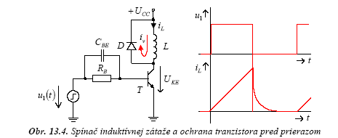
42. Diferenčný operačný zosilňovač (DOZ), základné vlastnosti ideálneho DOZ.
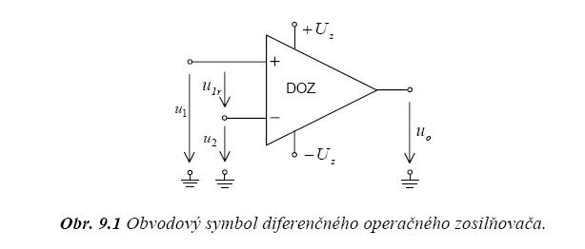
OZ s dvomi vstupmi – invertujúcim a neinvertujúcim
(DOZ), pretože sú univerzálnejšie.
43. Zjednodušená štruktúrna schéma reálneho DOZ typu 741.
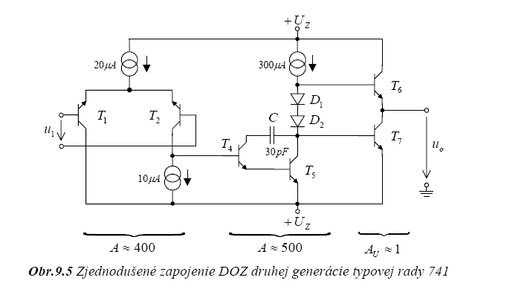
44. Systém základných parametrov DOZ (A0, f0, UN, IN, Ri, Ro).
1. vstupný odpor pre rozdielový signál – RD,
2. výstupný odpor – Ro,
3. napäťové zosilnenie A0(f=0),
4. medznú frekvenciu f0 (pre pokles zosilnenia o 3dB).

45. Štandardná frekvenčná charakteristika DOZ pre malý signál.
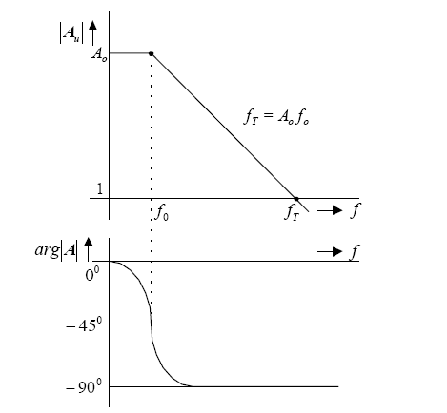
46. Jednoduchý lineárny model DOZ (náhradný obvod).

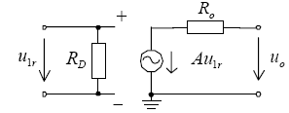
47. Invertujúci a neinvertujúci zosilňovač napätia s DOZ – zapojenie, zjednodušené vzťahy pre Au.
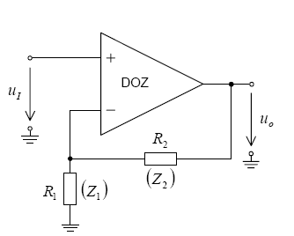
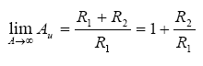
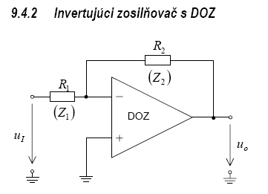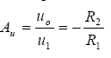

48. Obvodový princíp integrátora a derivátora s DOZ. Vlastnosti, požiadavky na parametre DOZ.
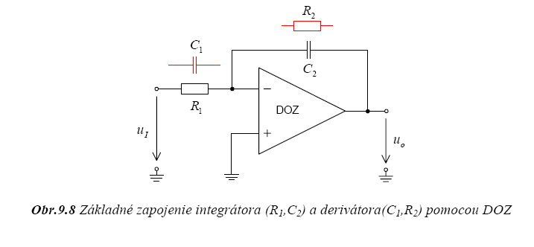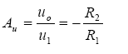
49. Prevodník I/U realizovaný pomocou DOZ.
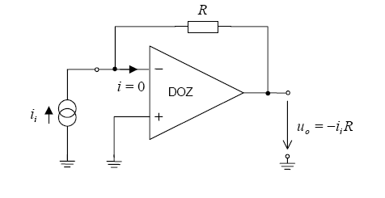
50. Číslicový invertor MOS, CMOS - princíp.
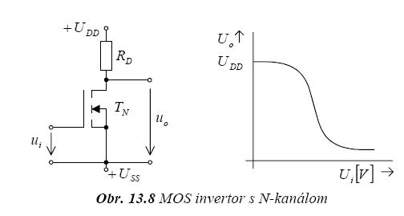
Ich hlavnou výhodou je
to, že na svoje ovládanie nepotrebujú výkon signálu na vstupe

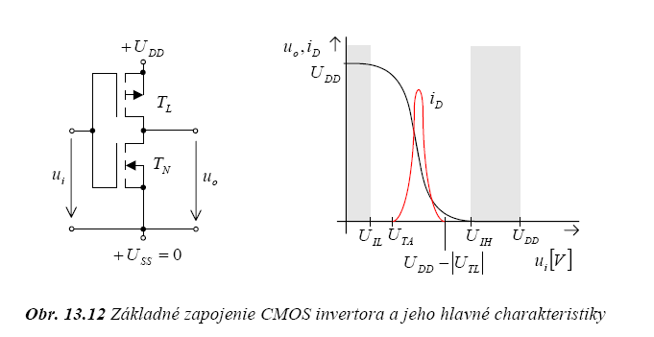
CMOS invertor pozostáva z dvoch MOS tranzistorov – aktívneho a zaťažovacieho. Aktívny tranzistor TN je s kanálom typu N (indukovaný kanál) a tranzistor zaťažovací je s kanálom typu P (tiež indukovaný kanál). Riadiace elektródy tranzistorov TN a TL sú spojené a tvoria vstup invertora. Výstup invertora tvoria spojené kolektory (Drain). Hlavným rozdielom CMOS invertora oproti všetkým, doteraz spomínaným, je to, že pri obidvoch hodnotách napätia na vstupe (L aj H) netečie cez invertor zo zdroja prúd. Pri napätí TA i U u < je nevodivý tranzistor TN a pri napätí TL DD i U U u − > je zas nevodivý tranzistor TL . Iba pre relatívne úzky rozsah napätia medzi hodnotami UIL , UIH tečie invertorom prúd ako je to naznačené na obr.13.12. Dôsledkom toho je, že integrované číslicové obvody CMOS neodoberajú z napájacieho zdroja nijaký príkon, ak sa nemení ich logický stav – informácia. Príkon CMOS invertora je nenulový iba počas krátkeho intervalu, keď výstupné napätie prechádza zo stavu L do H alebo naopak. Pri vyššej frekvencii zmien logického stavu CMOS invertora musíme brať do úvahy aj nabíjanie a vybíjanie parazitnej kapacity C invertora pripojenej na jeho výstup. Tento príkon je na
rozdiel od predchádzajúceho statického prechodového príkonu nezávislý od rýchlosti zmeny
výstupného napätia
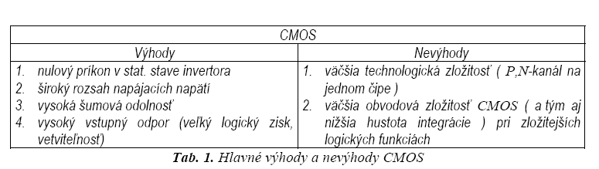

51. Prevodová charakteristika invertora, jeho šumová statická odolnosť.
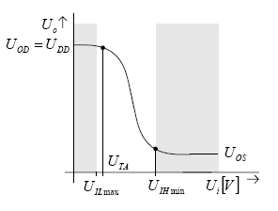

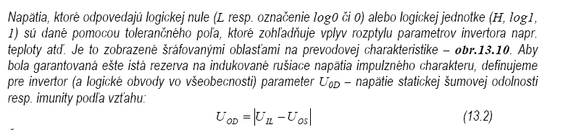

52. Spätná väzba (SV) v elektronických obvodoch – základné vlastnosti a rozdelenie typov SV.
Teória spätnej väzby predstavuje efektívnu metódu pre cieľavedomé zlepšovanie vlastností takmer všetkých elektronických obvodov. Pomocou zápornej spätnej väzby môžeme realizovať napríklad kvalitný zosilňovač signálu s presne nastaveným a časovo stabilným zosilnením, malým nelineárnym skreslením a veľkou šírkou frekvenčného pásma.
V obvodoch so zápornou spätnou väzbou (ZSV) privádzame časť výstupného signálu zosilňovača na jeho vstup a odčítame ho od pôvodného vstupného signálu. Výsledný rozdielový signál, (v teórii regulácie, kde sa záporná spätná väzba veľmi často používa má názov chybový signál – error signal, alebo regulačná odchýlka) privedieme na vstup zosilňovača. Ak je celý obvod so spätnou väzbou stabilný, potom sú vlastnosti takého zosilňovača určené najmä parametrami spätnoväzbového obvodu a spôsobom jeho prepojenia so zosilňovačom. Pomocou kladnej spätnej väzby (KSV) môžeme zas zmeniť zosilňovač na zdroj periodického signálu - oscilátor. Vznikla celá oblasť tzv. autonómnych obvodov – generátorov striedavého napätia, ktoré umožňujú premeniť energiu jednosmerného napájacieho zdroja na energiu elektrických kmitov Výhody spätnej väzby vynikajú hlavne pri použití zosilňovačov realizovaných v integrovanej podobe, ktoré vykazujú dostatok zosilnenia. Prakticky všetky obvody s operačnými zosilňovačmi využívajú spätnú väzbu. Vysvetlíme základné funkcie a vlastnosti spätnej väzby.

53. Vlastnosti zosilňovača so zápornou spätnou väzbou (ZSV).
štruktúre – obvykle stačí vedieť niekoľko jeho základných parametrov a ich frekvenčnú závislosť.Časť výstupného napätia sa z bodu 3 prenáša v smere šípky cez blok β na vstup zosilňovača, kde má hodnotu Usv. Ak sa spätnoväzbové napätie Usv sumačnom bloku Σ odčíta od vstupného napätia Ui a zmenší jeho veľkosť vtedy hovoríme o zápornej spätnej väzbe. Na vstupnom porte vlastného zosilňovača so zosilnením A pôsobí rozdiel napätí (chybový signál) Ui = Us – Usv. V opačnom prípade, ak sa spätnoväzbové napätie Usv pripočíta k vstupnému napätiu Us (spodné znamienko sumátora bude +), hovoríme o kladnej spätne väzbe.
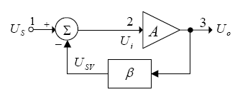
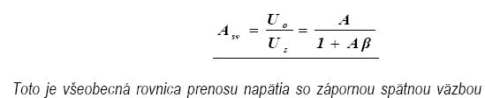

zosilňovač s pôvodne zavedenou ZSV sa môže v dôsledku frekvenčnej
závislosti fázového posuvu (zväčšenia o 180 stupňov) celkového prenosu βA zmeniť na zosilňovač s KSV
Zníženie nelineárneho skreslenia pomocou zápornej spätnej väzby
54. Štyri základné typy ZSV v zosilňovačoch.
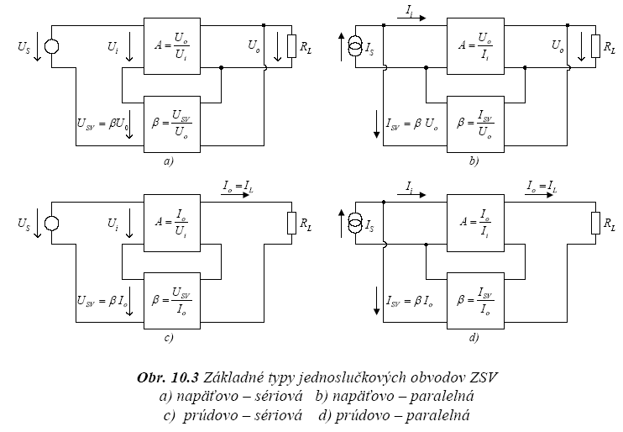
55. Kladná spätná väzba (KSV) a jej vplyv na stabilitu zosilňovača. Nyquistovo kritérium stability.
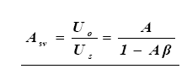
KSV zvyšuje narastanie celkového zosilnenia a zosilňovač sa stáva regeneratívnym

56. Podmienka vzniku kmitov v sústave s KSV.
KSV zvyšuje narastanie celkového zosilnenia a zosilňovač sa stáva regeneratívnym. Kritická situácia
nastáva, keď sa celkový prenos v slučke βA približuje k čísku –1. Vtedy sa celkové zosilnenie podľa
rovnice 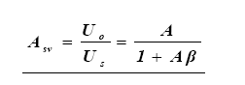 zvyšuje nad všetky medze a zo zosilňovača sa stáva kvalitatívne iný obvod, ktorý má na
výstupe signál aj bez prítomnosti vstupného signálu – oscilátor.

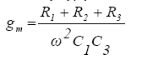

57. Oscilátory s KSV (induktívna KSV cez paralelný RO), približná frekvencia kmitov takého oscilátora.
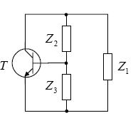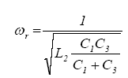

58. Trojbodové LC oscilátory typu Colpitts a Hartley. Princíp ich zapojenia.
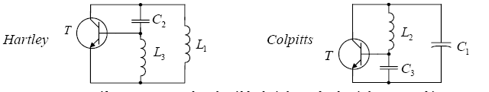

colpits ci kery vandrak : frekvencii kmitov): 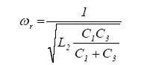
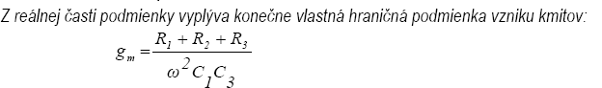

59. Vznik kmitov v oscilátore LC so záporným diferenciálnym odporom (-R), vysvetlite súvis záporného diferenciálneho odporu a kladnej spätnej väzby.

Na príklade Colpittsovho oscilátora ukážeme, že aj pre trojbodové zapojenia môžeme použiť koncepciu
záporného odporu pre určenie podmienky vzniku kmitov v lineárnom režime.
